« L’hymne de la vie » | Nom et prénom d`élève : . . . . . . . .

Exercice 1 : écris les paroles à l’aide des images.
Sois les , le , les 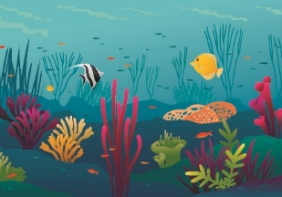
A. ______________________________________________________________________
Toi, 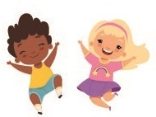 de la , écoute-moi
B. ______________________________________________________________________
Oh, toi, de la , n’oublie pas
C. ______________________________________________________________________
Oh, vous, de, suivez-moi
D. ______________________________________________________________________

Exercice 2 : écoute la chanson et reporte la lettre pour retrouver l’ordre des paroles.

n°1 | n°2 | n°3 | n°4
  ___ | ___ |   ___  … | ___

Exercice 3 : regarde le clip et place les mots au bon endroit.
le ciel – les combats – les enfants – les forêts – la nuit – les océans – les rêves – les volcans

J’entends:

Je vois :

Exercice 4 : écoute le début de la chanson et choisis le bon mot.

Couplet 1 ♪
Moi / Toi qui as le secret de la foi / joie.
Moi / Toi, qui connais les rêves porteurs d'espoir / de gloire
Va, recommence notre espoir / histoire

Couplet 2 ♫

Vous qui connaissez / Nous qui connaissons notre passé
Pars, enfant de la Terre sauve de l'oubli / du tournis
Les mondes assoupis / engloutis

Exercice 5: quel est le sentiment lié au message de la chanson ? Entoure la bonne réponse.
La haine 
L’indifférence 
La colère 
La tristesse 
L’espoir 

Exercice 6 : complète le message de la chanson en avec les lettres « e », « i » et « u».
L_ pl_s b_a_ r_st_ à fa_r_

Exercice 7: vous allez créer des slogans pour défendre la planète. Choisissez un des sentiments de l’activité précédente et imaginez un message pour la planète. Illustrez votre message et faites attention aux choix des couleurs.

